Kl. 0900 Cafeen åbner.
Kl. 1000 Vild med Vand arrangementet Havnens Dag åbnes af Skives borgmester, Peder Chr. Kirkegaard, og publikum bydes velkommen.
Kl.1000 Fiskerhuse åbner. Fritidsfiskere viser deres grej og udstyr forskellige steder på Lystbådehavnen.
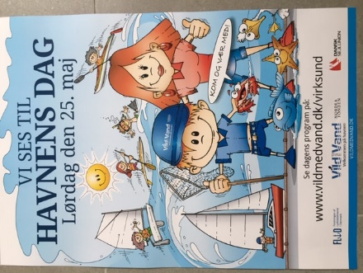
Kl.1030 Åben båd. Find udvalgte motorbåde og sejlbåde i havnen. Se hvordan de er indrettede.
Kl. 1100 Merlin redningshelikopter viser bjærgeøvelse af nødstedt. Ingen både sejler ud af havnen, før helikopter har afsluttet redningsøvelse.
Kl. 1130 Prøv en kajak eller en SUP. Du kan prøve at sejle i en havkajak og stå på et Stand Up Paddle Board (SUP). Det sker ved Ti-Pi på stranden i forlængelse af cafeen.
Kl. 1130 Prøve en jolle. Få en sejltur i jolle fra slæbestedet eller prøve en mini 12 meter fra kranen.
Kl. 1130. Få en sejltur. Prøv en af havnens både. Det kræver sikkerhedsinstruks og redningsvest.
Kl. 1200 Mulighed for frokost i cafeen.
Kl. 1300 Bliv fortrolig med førstehjælp. Det foregår ved cafeen. Kursusbevis kan udstedes.
Kl. 1330 Sejl Sikkert demonstration af nødraketter. Det sker i lystbådehavnen.
Kl. 1400 Vild med Vand afslutter.
Kl. 1400 Muslingebåd ankommer og sejler. Gæster kan sejle fra Virksund til Sundstrup for at deltage i muslingefestival i Sundstrup.

